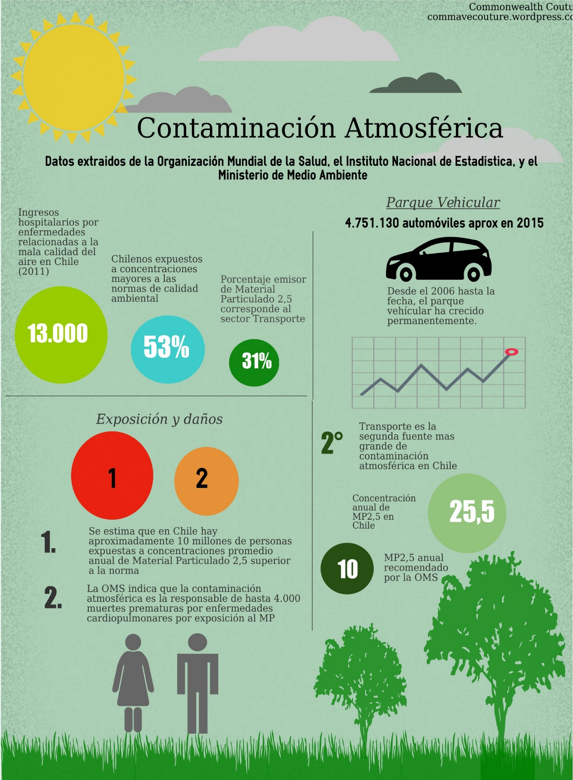

ANEXO:
Emisión de contaminantes atmosféricos por sector, año 2012

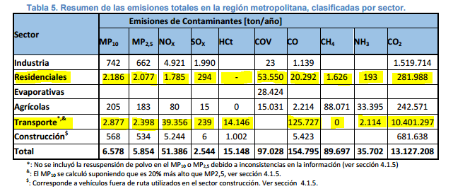
Fuente:http://santiagorespira.gob.cl/pdf/Actualizacion_y_sistematizacion_del_inventario_de_emisiones_de_contaminantes_atmosfericos_en_la_Region_Metropolitana_Inf-1.pdf
Se puede apreciar que el transporte es la segunda fuente contaminante más importante luego de la residencial.

Emisión de contaminantes atmosféricos del sector transportes, año 2012
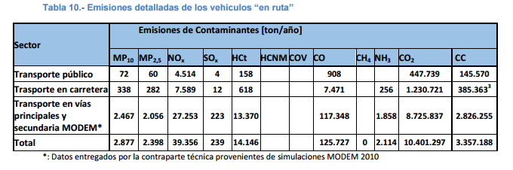
Fuente:http://santiagorespira.gob.cl/pdf/Actualizacion_y_sistematizacion_del_inventario_de_emisiones_de_contaminantes_atmosfericos_en_la_Region_Metropolitana_Inf-1.pdf

Fuente: Restricción vehicular, 30 de julio 2015. Documento presentado ante la comisión de Transportes y Telecomunicaciones por el Ministerio de Medio Ambiente

En este grafico se observa que camiones, (con o sin carro de arrastre), y buses, son los vehículos que producen mayor contaminación atmosférica.
Aumento del parque vehicular en Chile
Fuente: Elaboración propia con datos del INE 2015
Teniendo en cuenta los importantes daños del sector transportes al medio ambiente, es importante observar la velocidad de crecimiento del parque vehicular en Chile.

Diésel y Gasolina
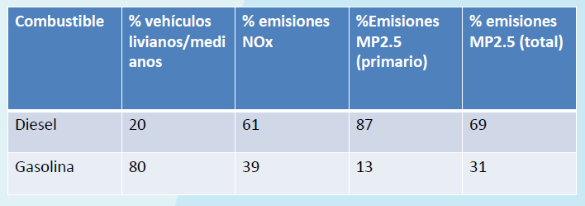Fuente: Restricción vehicular, 30 de julio 2015. Documento presentado ante la comisión de Transportes y Telecomunicaciones por el Ministerio de Medio Ambiente

Como se aprecia en el cuadro, los vehículos que utilizan diésel como combustible producen más emisión de contaminantes que aquellos que utilizan gasolina. No obstante, estos últimos son el 80% del parque vehicular total, como se aprecia en la siguiente gráfica.

Fuente: Elaboración propia con datos del INE

Fuente: Elaboración propia con datos del INE

Normas de calidad primarias e Información complementaria 29/07/2013
Elemento | CAS | Chile | OMS | Union Europea
SO2 | 05/09/7446 | μg/m3 | μg/m3 | μg/m3
15 minutos |  |  | 500
1 hora |  |  |  | 350 (1)
3 hora
24 horas |  | 250 | 20 | 125 (2)
mensual
anual |  | 80
NO2 | 88454-09-5 | μg/m3 | μg/m3 | μg/m3
1 hora |  | 400 | 200 | 200 (5)
dia
anual |  | 100 | 40 | 40
PM10 | NA | μg/m3 | μg/m3 | μg/m3
hora
24 horas |  | 150 | 50 | 50
anual |  | 50 | 20 | 40
PM2,5 | NA | μg/m3 | μg/m3
24 horas |  | 50 | 25
anual |  | 20 | 10
CO | 82115-62-6 | mg/m3 | μg/m3 | mg/m3
8 horas |  | 10 | 10 | 10
1 hora |  | 30 | 30
dia
30 minutos |  |  | 60
15 minutos |  |  | 100
Ozono | 10028-15-6 | μg/m3 | μg/m3 | μg/m3
8 horas |  | 120 | 100 | 120 (8)
4 horas
1 hora

Como puede observarse en el cuadro comparativo, el valor límite de contaminantes expresados en microgramos en Chile, está por sobre la norma que recomienda la Organización Mundial de la Salud y las directrices de la Unión Europea.

Enfermedades e ingresos hospitalarios relacionados a la calidad del aire

